Бестамақ «Болашақ» балалар бақшасы

«Мақсатты серуендеу-танымдық қызығушылықты дамыту»
(консультациялық пункт).

Тәрбиеші: Бурханова Р.Х
Сатаева А.Д

Ақпан, 2026 жыл
Серуендеу – бұл ересек адам баланы табиғаттың құпияларымен-тірі және жансыз,әртүрлі өсімдіктер мен жануарлардың өмірі туралы әңгімелейтін керемет уақыт.Баланы табиғат әлемімен таныстыра отырып, ересек адам өзінің жеке басының әр түрлі жақтарын саналы түрде дамытады, табиғи ортаны (интеллект саласын) білуге деген қызығушылықты оятады, баланың жануарлардың "қиын" тәуелсізөмірінежанашырлығын, оларға көмектесуге деген ұмтылысын тудырады, өмірдің бірегейлігін кез-келген, тіпті ең таңқаларлық түрде көрсетеді, оны сақтау қажеттілігі, құрметпен және мұқият онымен айналысу (адамгершілік саласы). Балаға табиғат әлемінде сұлулықтың әртүрлі көріністерін көрсетуге болады және қажет: күзгі киімдегі гүлді өсімдіктер, бұталар мен ағаштар, жылдың әртүрлі уақыттарындағы пейзаждар және т.б.Танымдық қызығушылық пен жағымды тәжірибеге толы табиғатпен толыққанды қарым-қатынас балада үйлесімділіктің, психикалық тепе-теңдіктің жалпы жағдайын тудырады. Бұл жалпы денені нығайтатын және баланың физикалық денсаулығының негізі болып табылатын психикалық денсаулықтан басқа ештеңе емес. Баланың назарын осы немесе басқа құбылысқа аудару керек, оны байқауға, көруге және сезінуге мүмкіндік беру керек, содан кейін ол туралы айту, түсіндіру, хабарлау керек. Бұл жағдайда асықпау керек-егер ересек адам нақты сұрақтар қойып, кідіріп, оны тағы бір рет бақылауды ұсынса, бала кез-келген құбылысты сезінеді. Табиғатпен мұндай жайбарақат қарым-қатынас ауызша ақпараттың мол ағынынан гөрі баланың дамуына үлкен әсер етеді.Кез-келген жаста балалардың назарын жансыз табиғат құбылыстарымен объектілеріне аударуға болады. Барлық балалар құмсалғышта ойнайды: торттар жасаңыз және т.б.Ересек адам айтады: жақсы "пирог" дымқыл құмнан алынады, өйткені ол мүсінделеді,әдемі пішінін сақтайды, шелекке жабысады. Құрғақ құмнан торт алынбайды, ұсақталады: құрғақ құм-борпылдақ. Бірақ олар "сурет сала" алады: тығынында кішкене тесік бар сусабынның астынан жұмсақ полиэтилен құтыға құм салыңыз, төмен қарай бұраңыз және құм ағынымен сурет жасаңыз. Тастар балаларға бірдей қызығушылық тудырады-балалар оларды жинауды, қалтада ұстауды, сақтауды ұнатады. Баланың қызығушылығын байқағаннан кейін оның тастардың қасиеттеріне назар аударыңыз–қаттылық, бояу, тегіс емес бет, кішкентай және үлкен тастарды көрсетіңіз. Жазда елде немесе ауылда, егер мүмкін болса, балаңызға табиғи сазды көрсетіңіз –ол сусыз қаншалықты қатты және ылғалды болған кезде қандай пластикалық болады. Одан сіз әртүрлі пішіндерді мүсіндей аласыз, оларды кептіруге көлеңкеге қойып, содан кейін гуашь немесе акварельмен бояй аласыз. Су, ауа, әртүрлі ауа-райы құбылыстары баланың үлкен қызығушылығын тудыруы мүмкін, егер ересек адам серуендеу кезінде жақсы дамып келе жатқан жағдайларды қолдана алатын болса.Су балаға туылғаннан бастап таныс, сондықтан онымен ойнау кез-келген жаста қызығушылық тудырады. Баламен қысқы серуендеуді оның табиғатқа деген қызығушылығын арттыру үшінде қолдануға болады.
  - 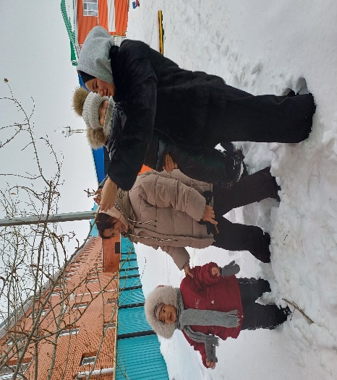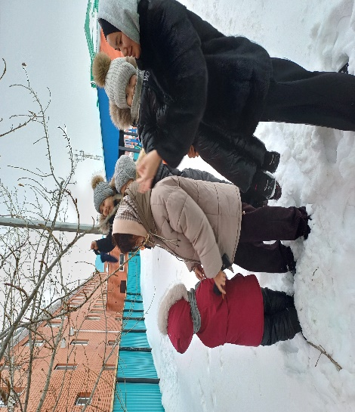
Жердің қар жамылғысы бақылаулар мен әңгімелер үшін көптеген себептер береді: онда әңгімелесуге болатын көптеген түрлі іздер бар. Қалада шана,балалар арбалары, автомобильдер, адамдар із қалдырады. Оларды қарастыра отырып,ересек адам балаға сұрақтар қояды: кімнің іздері ересек немесе бала? Көлік қайда кетті?Бұл баланың байқағыштығын дамытады, оны аз көрінетін құбылыстарға назар аударуға,сұрақтар қоюға шақырады. Қалада жануарлардың іздері көп. Мысықтар әртүрлі із қалдырады. Көктемгі серуендер әрқашан жаңаратын өмір көрінісінің сүйкімділігімен бірге жүреді. Бала табиғаттың оянуының үйлесімділігін баяу көрсетуі керек.
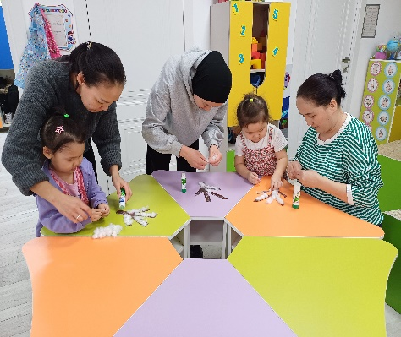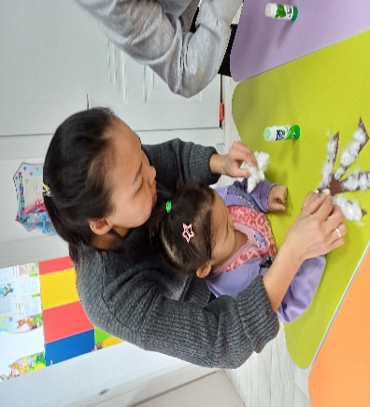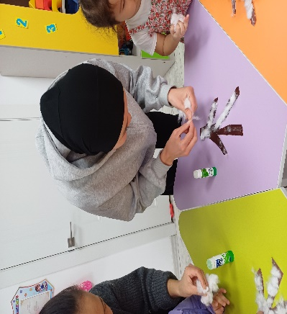
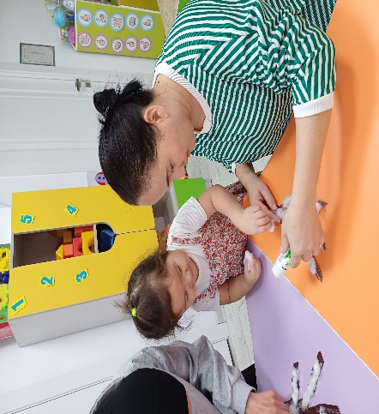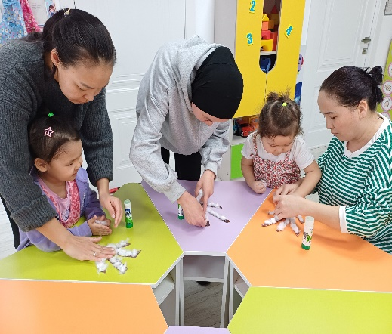
Сіз көп нәрсе жасай аласыз – баланың қолөнер жасауға деген қызығушылығын ояту,оған конструкциялардың бөлшектерін ермексазбен, сыммен бекіту әдістерін үйрету,содан кейін дайын ойыншықтармен ойнау маңызды. Мұндай шығармашылық қызмет-бұл ұқыпты көзқарас қоршаған әлем, байқағыштық, табиғатқа деген үлкен қызығушылық және онымен қарым-қатынас қуанышы.

